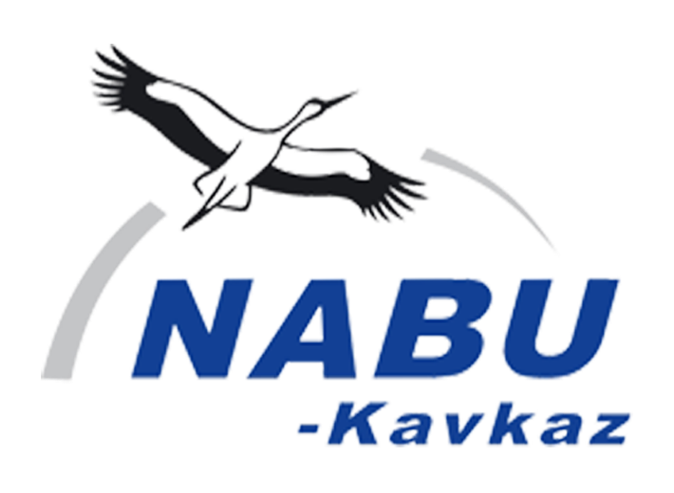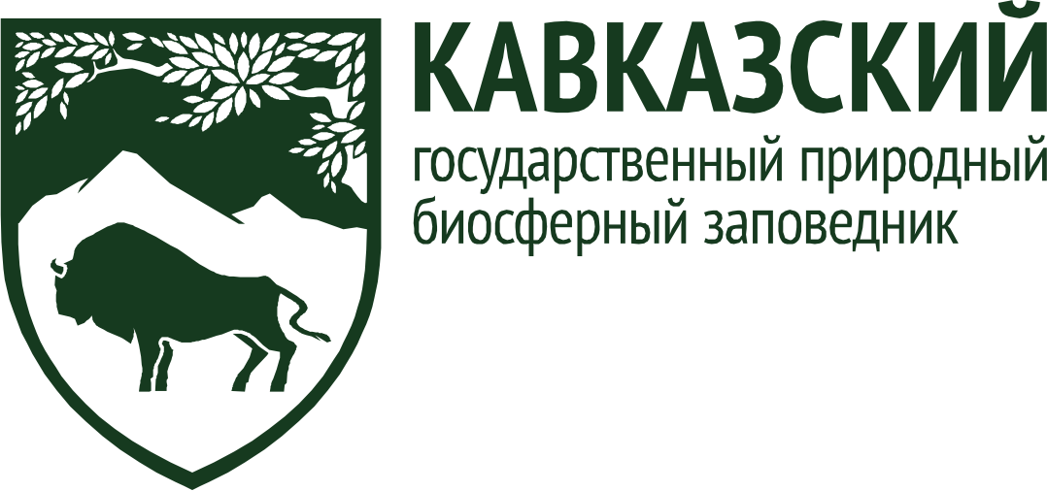

Ежегодный межрегиональный конкурс «Это мои горы!» - 2020

Негосударственный природоохранный центр «НАБУ-Кавказ» объявляет в 2020 году тему конкурса – «Поход со смыслом по «Западному Кавказу».

На конкурс принимаются работы, рассказывающие о ваших походах по территории объекта Всемирного природного наследия ЮНЕСКО «Западный Кавказ», куда входят:
- Кавказский государственный природный биосферный заповедник им. Х.Г. Шапошникова,
- Природный парк Республики Адыгея «Большой Тхач»,
- Памятник природы «Хребет Буйный»,
- Памятник природы «Верховье рек Пшеха и Пшехашха»,
- Памятник природы «Верховье реки Цице».

Цель конкурса: экологическое просвещение и воспитание детей и молодёжи, формирование у них активной жизненной позиции и бережного отношения к природе, популяризация знаний об экологичном отдыхе и объекте Всемирного природного наследия «Западный Кавказ».

Задачи конкурса:
- расширение знаний о геологических, биологических, климатических особенностях территории Всемирного природного наследия Западный Кавказ;
- актуализация вопроса об экологичном отдыхе на природе;
- привлечение внимания к проблемам сохранения редких и исчезающих видов растений и животных Западного Кавказа;
- привлечение внимания к учебно-исследовательской и практической деятельности по изучению и сохранению редких растений и животных Западного Кавказа;
- создание условий для развития творческого и интеллектуального потенциала участников.

Организатор конкурса:

Негосударственный природоохранный центр «НАБУ-Кавказ»

Кавказский государственный природный биосферный заповедник им. Х.Г. Шапошникова

Участники конкурса: все жители России и зарубежных стран, совершившие «поход со смыслом» по территории объекта Всемирного природного наследия «Западный Кавказ» в любое время.

Возрастные категории:
1. до 6 лет
2. до 10
3. с 11-15
4. с 16-19
5. с 20 лет и старше

План мероприятий конкурса «Это мои горы!» - 2020

Дата | Мероприятия конкурса
27.09.2020 | Объявление конкурса «Это мои горы» - 2020
28.09.2020-  07.01.2021 | Прием конкурсных работ проводится по электронной почте konkurs@nabu-kavkaz.ru
08.01.2021-  10.01.2021 | Формирование представительного жюри. Голосование жюри. Подведение итогов конкурса. Публикация результатов.
11.01.2021 | Награждение победителей и призеров конкурса.

Условия конкурса:
Конкурс в 2020 г. проводится в следующих номинациях:

- Номинация «Пост в соцсетях о походе»
Номинация для следующих возрастных категорий: от 11-15 лет; от 16-19 лет; от 20 лет и старше.
На конкурс принимаются публикации в социальных сетях по теме конкурса (индивидуальная работа). Публикация должна включать фото и видео (желательно использовать собственные материалы участников) и содержательную часть (призыв к бережному отношению к природе, интересные факты и т.д.).
Для участия в номинации:
1)заполнить анкету участника (см. Приложение);
2)разместить эко-пост в личном аккаунте в одной из социальных сетей «ВКонтакте», «Одноклассники», «Facebook», «Instagram с обязательным указанием хештегов: #НАБУКавказ #ЭтоМоиГоры. На время проведения конкурса аккаунты участников должны быть открыты.
3)отправить анкету участника и ссылку на пост в соцсетях о походе на почту конкурса konkurs@nabu-kavkaz.ru

- Номинация «Просветительский или исследовательский проект во время похода»
Номинация для следующих возрастных категорий: от 20 лет и старше.
Принимаются индивидуальные и коллективные работы. На конкурс предоставляются в виде электронного документа в формате .doc. Просветительские (информационные) проекты должны включать практические мероприятия по привлечению внимания общественности к существующим проблемам сохранения редких и исчезающих видов растений и животных Западного Кавказа. Приветствуются публикации в СМИ (видеосюжеты, статьи в газетах, журналах, информационных ресурсах учебного заведения, интернет-изданиях и т.п.).

- Номинация «Фотография»
Номинация для следующих возрастных категорий: от 16-19 лет; от 20 лет и старше.
Требования к фотографии: формат JPEG, разрешение не ниже 300 dpi, работы не должны иметь авторских плашек, знаков, добавленных рамок и т.п. На конкурс предоставляется не более 1 фотографии от одного участника, сделанной во время «похода со смыслом» по территории объекта Всемирного природного наследия «Западный Кавказ.

- Номинация «Рисунок»
Номинация для следующих возрастных категорий: до 6 лет, до 10 лет.
Индивидуальная работа. Требования к рисунку: изобразить рисунок экологичного отдыха на территории объекта Всемирного природного наследия ЮНЕСКО «Западный Кавказ».
На конкурс принимается только 1 фотография рисунка каждой работы в формате .jpg, .jpeg, размером не более 5Мбайт. Фотография рисунка должна быть хорошего качества, ровно обрезанной от лишнего и без посторонних предметов. Фотографии работ в различных ракурсах, кроме прямого, к конкурсу не допускаются.

- Номинация «Видеорепортаж о походе»
Номинация для следующих возрастных категорий: от 11-15 лет; от 16-19 лет; от 20 лет и старше.
Принимаются видеоролики (короткий фильм, постановка, мультипликационный фильм и т.п.), соответствующие тематике конкурса «Поход со смыслом по «Западному Кавказу». Работы могут быть индивидуальные и коллективные. Работы не должны иметь авторских плашек, знаков и т.п. Ролик должен быть озвучен и при необходимости смонтирован. Видеосюжет не должен состоять из слайд-шоу. Продолжительность видеоролика 2-5 мин. Видеосюжеты должны быть размещены в социальных сетях с обязательным указанием хештегов #НАБУКавказ #ЭтоМоиГоры. Работы на конкурс принимаются в виде ссылки.

Требования к оформлению подаваемых заявок:

Для участия в конкурсе «Это мои горы» необходимо подписаться на аккаунт Негосударственного природоохранного центра «НАБУ-Кавказ» и Кавказского биосферного заповедника в любой социальной сети для своевременного получения информации о ходе конкурса.

Все работы принимаются в электронном виде по электронной почте konkurs@nabu-kavkaz.ru с обязательным указанием темы письма «Это мои горы_ фамилия участника». В одном письме должна быть одна работа и одна анкета участника.

Подаваемые на конкурс работы должны сопровождаться заполненной анкетой строго установленного образца (см. Приложение), обязательно в формате .doc. (название файла «Анкета _ фамилия участника»)

Жюри и итоги конкурса:
Итоги конкурса будет подводить жюри, в состав которого войдут представители образовательных организаций, Кавказского заповедника, а также сотрудники НПЦ «НАБУ-Кавказ». Жюри определит победителей и призеров в 5 номинациях согласно возрастным категориям, которые будут награждены почетными дипломами, ценными призами и подарками. Всем авторам работ, принятых к конкурсу, будут высланы электронные сертификаты участника.

Критерии оценки работ:
- соответствие работы выбранной теме,
- оригинальность конкурсной работы,
- мастерство исполнения.

Не рассматриваются работы:
- поданные после 20.12.2020 г.,
- не соответствующие условиям конкурса,
- нарушающие авторские права,
- противоречащие законодательству РФ.

Авторские права:
- Все работы проходят проверку на уникальность.
- Ответственность за соблюдение авторских прав работы, участвующей в конкурсе, несет автор, приславший данную работу. При использовании в работах материалов, заимствованных из сторонних источников, участники конкурса должны соблюдать нормы части 4 Гражданского кодекса Российской Федерации, что должно быть отражено в работе.
- Присылая работу на конкурс, автор автоматически дает право организатору на использование представленного материала (размещение в интернет, участие в творческих проектах, дальнейшее тиражирование и т.п.) с обязательной ссылкой на автора.
- Присылая работу на конкурс, участник конкурса автоматически дает свое согласие на обработку своих персональных данных: фамилия, имя, отчество, год рождения, почтовый адрес, адрес электронной почты, сведения о профессии и иных персональных данных, сообщенных участником конкурса для подготовки конкурсной документации.

Работы, поданные на конкурс, не рецензируются и не возвращаются.

За справками обращайтесь:
Негосударственный природоохранный центр «НАБУ-Кавказ»
г. Майкоп, ул. Хакурате, 161
тел/факс: +7 (8772) 540-230; 8 (918) 228-87-75.
konkurs@nabu-kavkaz.ru
http://nabu-kavkaz.ru

Приложение

Все работы принимаются в электронном виде по электронной почте konkurs@nabu-kavkaz.ru с обязательным указанием темы письма «Это мои горы _ фамилия участника». В одном письме должна быть одна работа и одна анкета участника.

Если от одного учебного заведения в конкурсе принимают участие несколько участников, каждая работа должна быть отправлена отдельным письмом. Подаваемые на конкурс работы должны сопровождаться заполненной анкетой строго установленного образца (см. Приложение), обязательно в формате .doc. (название файла «Анкета _ фамилия участника»)

контактный  телефон | ФИО участника | Возраст.  категория | Номинация | Название работы | ФИО руководителя, должность (если работа выполнена под руководством наставника) | Регион | Название и адрес учреждения,  телефон, е-mail
8 -888-888-88-88 | Иванов  Иван  Иванович | От 20 лет | Полевые заметки | Тхач | Иванова  Светлана Ивановна | (выб-рать) | МБОУ СОШ № 111  г. Майкоп,  385000, Республика Адыгея, ул. Хакурате,100,  8(88772)44-44-44  Sch111@mail.ru

